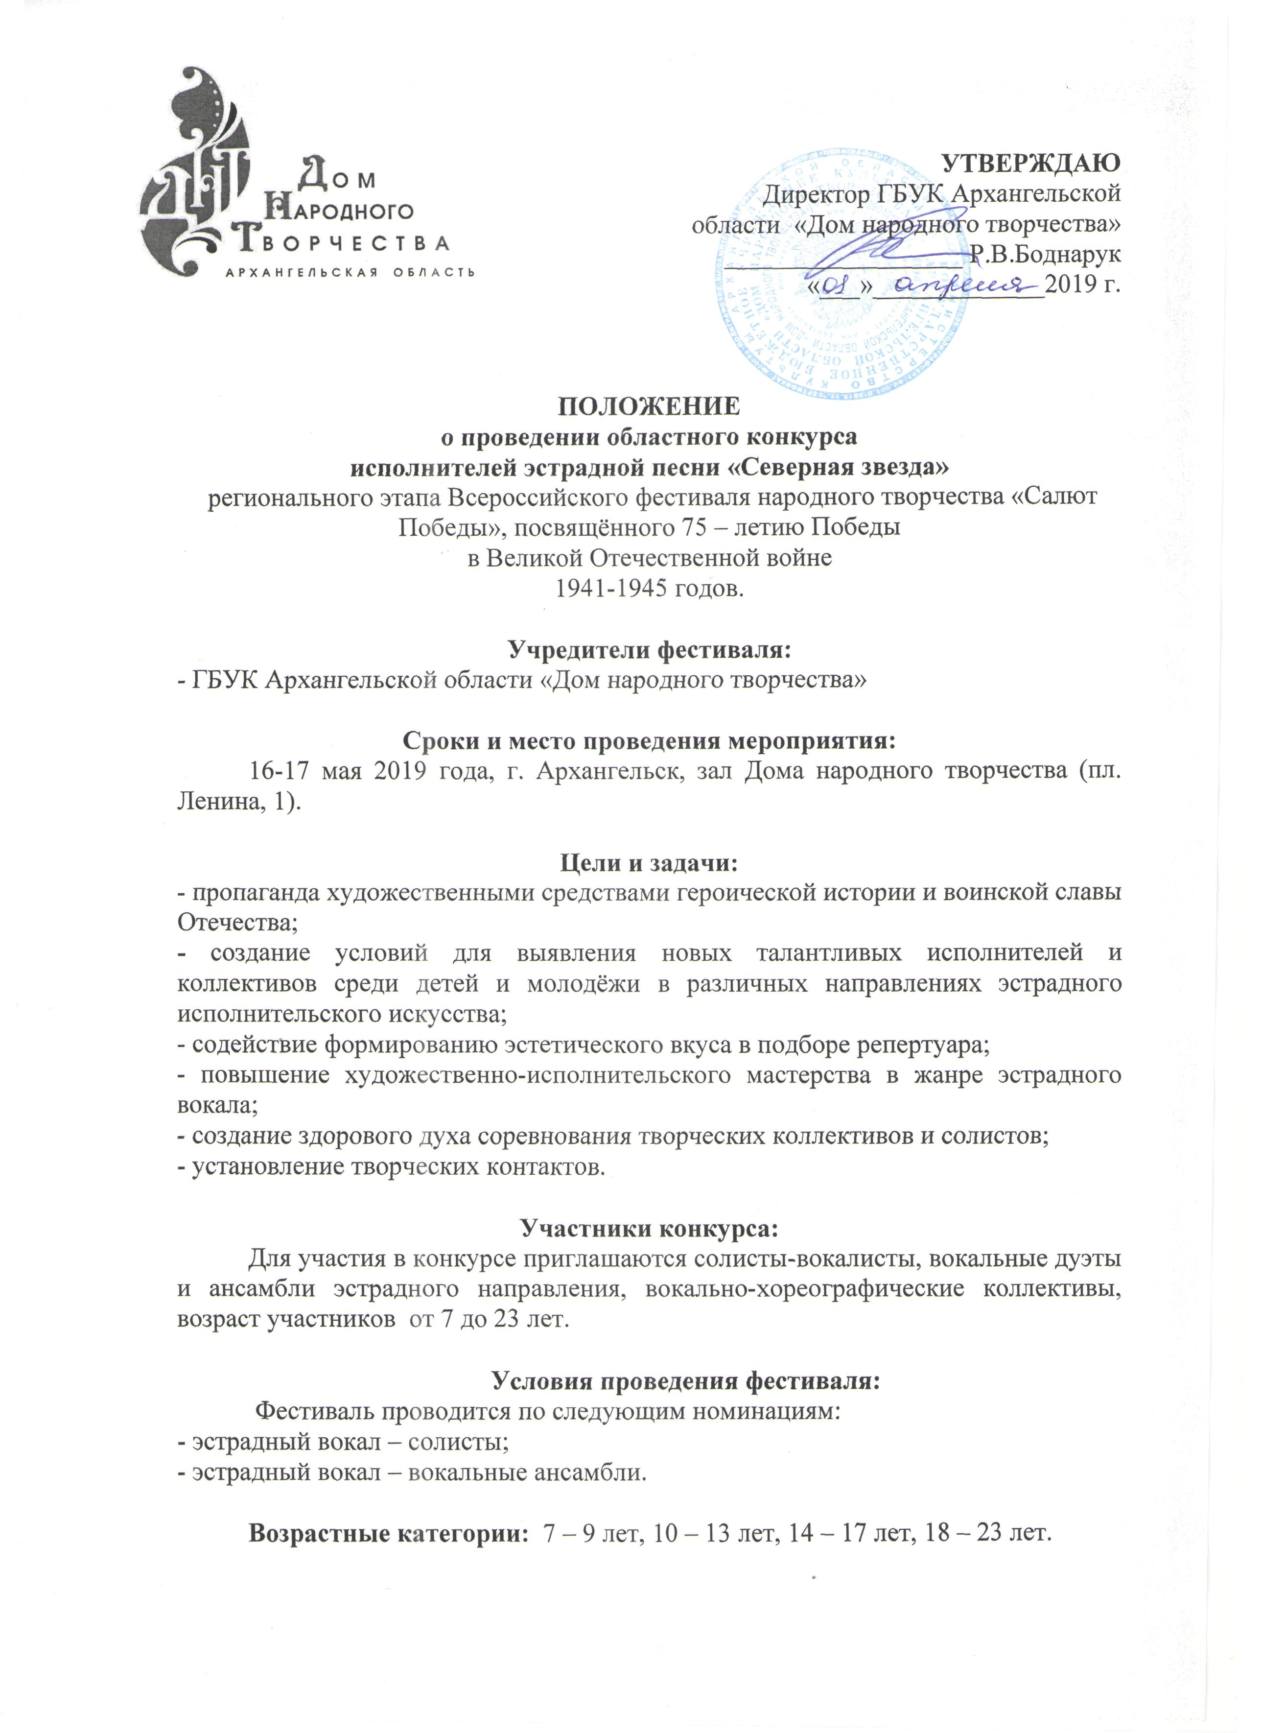

Очерёдность выступления участников конкурса устанавливается жеребьёвкой и сохраняется до конца конкурса.

Конкурсная программа:

Возрастные категории 7 – 9 лет и 10 – 13 лет:

Участники конкурса готовят к выступлению два разнохарактерных произведения свободной тематики соответствующие возрасту конкурсантов. Песня гражданско-патриотической направленности приветствуется, но не является обязательной в программе выступления.
Общая продолжительность звучания программы – до 8 мин.

Возрастные категории 14 – 17 лет и 18 – 23 лет:

1.Песня советского или российского композитора гражданско-патриотической направленности (на русском языке).
2. Песня по выбору участника (на любом языке) наиболее ярко раскрывающая вокальные возможности участника.
Общая продолжительность звучания программы – до 8 мин.
Подтанцовка и дополнительные выразительные средства допускаются.

Обязательным условием для ансамблей является пение двухголосия в возрастной категории 10-13 лет, не менее трехголосия или его элементов – в возрастной категории 14-17 лет и 18-23 года.
Изготовление фонограмм для выступления на конкурсе обеспечивается участниками самостоятельно. Допускается использование фонограмм с бэк-вокалом (не в унисон с основной партией солиста).
Микрофоны, используемые во время конкурсных прослушиваний, отстроены для всех участников одинаково.
Участник конкурса должен представить фонограммы на USB-носителе с качественной записью, только конкурсной программы исполнителя, с названием песни, ФИО солиста или названия коллектива звукооператору Дома народного творчества во время репетиции.
Каждому участнику предоставляется не более 5 минут для репетиции на сцене Дома народного творчества по предварительной записи.
Изменения по репертуару принимаются не позднее, чем за 5 дней до начала конкурса, путём письменного уведомления Дома народного творчества.
За травмы, полученные участниками, утрату и порчу имущества во время пребывания на мероприятии, организаторы ответственности не несут.

Программа фестиваля:

16 мая
09.00 – 11.00 - регистрация участников конкурса;
09.00 – 12.00 – репетиции;
12.00 – 12.30 – жеребьёвка;
13.00 – 13.15 – открытие конкурса;
13.15 – 18.00 – конкурсные выступления;

17 мая
10.00 – 12.00 – круглый стол с участием членов жюри;
14.00 – Награждение победителей. Гала концерт

В программе фестиваля возможны изменения.

Подведение итогов и награждение победителей:
Для оценки выступлений участников приглашаются профессиональные музыканты, вокалисты, композиторы, деятели культуры и искусства. В состав жюри не могут входить менеджеры и продюсеры участников конкурса, а также представители коммерческих организаций-спонсоров участников конкурса.

Критерии оценки выступлений участников фестиваля:
- вокальные данные;
- оригинальность исполнения (артистичность, образный костюм, творческий подход к аранжировке);

По результатам конкурсных выступлений определяются победители, которым присуждаются дипломы Лауреата, диплом I, II, III степени, специальные дипломы.
Участнику фестиваля, не получившему звания «Дипломант» и «Лауреат», вручается благодарность за участие в фестивале.
Результаты объявляются в день проведения заключительного Гала-концерта.
Жюри оставляет за собой право присуждать не все дипломы или вручить равноценные дипломы двум или более участникам. Решение жюри окончательное и пересмотру не подлежит.

Прочие условия:
Оплата проезда, проживания и питание участников фестиваля осуществляется за счёт направляющей стороны, либо за счёт участников.
Вопросами организации проживания и питания участники фестиваля занимаются самостоятельно.
Организационный взнос за участие в конкурсе составляет: солисты – 1500 рублей; вокальные ансамбли – 2000 рублей.
Для участия в фестивале необходимо не позднее 19 апреля 2019 года подать анкету-заявку по форме согласно приложению 1 к настоящему Положению. Заявки принимаются в отделе народного творчества и методической работы Дома народного творчества по адресу: 163000 г. Архангельск, пл. Ленина, д.1 тел. 8(8182) 21-09-01, на адрес электронной
почты с отметкой в теме письма «Заявка на конкурс «Северная звезда»: pomornt@yandex.ru или по факсу 21-40-42.

Приложение 1
Заявка на участие в I областном конкурсе
исполнителей эстрадной песни «Северная звезда»

1. Полное название коллектива (солиста)
2. Город, район
3. Базовое учреждение коллектива (полное наименование)
4. Реквизиты организации
5. Ф.И.О. руководителя коллектива
6. Название номинации
7. Возрастная группа
8. Конкурсная программа:
Название номера | Композитор | Продолжи-  тельность

9. Количество участников всего
10. Списочный состав участников с указанием возраста на момент проведения фестиваля, учебное заведение (класс)
12. Дата и время заезда
Дата и время отъезда
13. Контактный телефон
E-mail
14. Предоставляя заявку на участие в конкурсе, руководитель коллектива подтверждает своё согласие и согласие родителей участников коллектива на безвозмездное использование и распространение аудио и видеозаписей, печатной и иного рода продукции, произведенной во время проведения мероприятий конкурса и по его итогам.

Руководитель направляющей организации
(подпись, печать)

